Отчёта по Индивидуальный проект. Этап 5

Абдэль хай мохамад

Содержание

# 1 Цель работы

Добавить другие элементы на сайт и сделать два новых поста и один проект в разделе проекта об индивидуальном проекте.

# 2 Задание

* Добавить с сайту все остальные элементы.
  + Сделать записи для персональных проектов.
  + Сделать пост по прошедшей неделе.
  + Добавить пост на тему Языки научного программирования.

# 3 Выполнение лабораторной работы

## 3.1 Добавить новый проект

В разделе проекта я добавил информацию по отдельному проекту. Настройка сайта, компонента и как это помогло мне до сих пор.

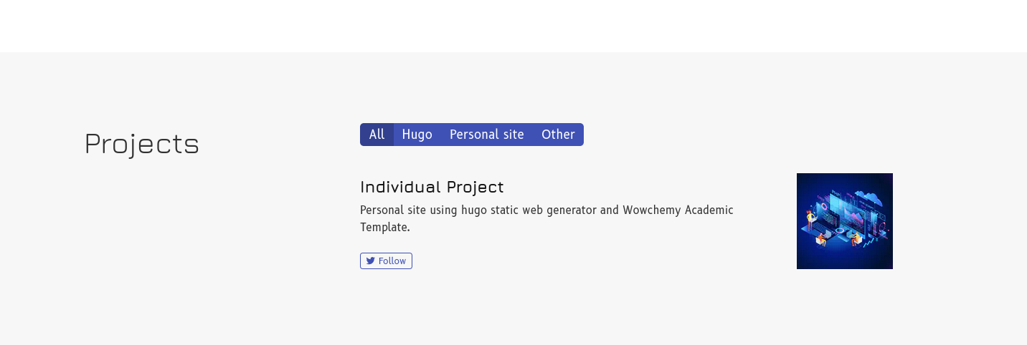

Рис. 1: project

[Ссылка на проект](https://maabedelhay.github.io/project/project-1/)

## 3.2 Пост по прошедшей неделе

Пост был о том, как я выполнил задания на прошлой неделе. и введение о том, что было задачей.



Рис. 2: post 1

[Ссылка на пост](https://maabedelhay.github.io/post/step5/)

## 3.3 Пост на тему Языки научного программирования.

В посте я определил, что такое научные языки программирования. Лучшие языки программирования на выбор и некоторые их характеристики.

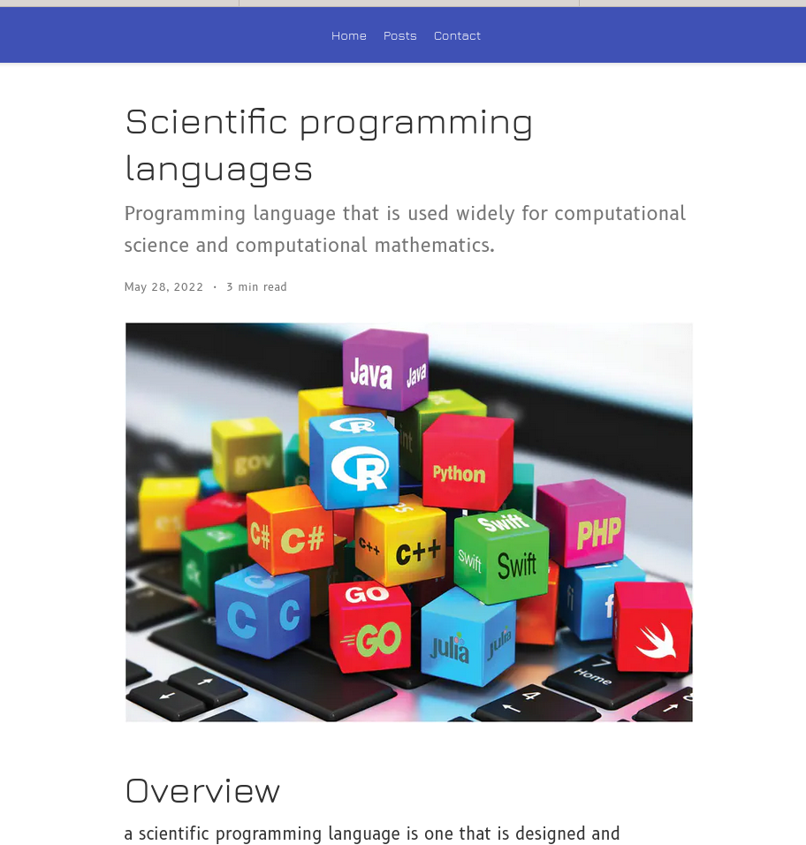

Рис. 3: post 2

[Ссылка на пост](https://maabedelhay.github.io/post/scientific/)

# 4 Выводы

Добавил два поста и новый проект в раздел проектов.

# Список литературы